基山地区日中友好協会主催中国大連視察旅行
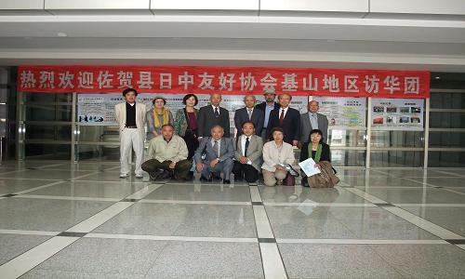
2009年５月22日～26日
『大連対外友好協会前』は、横断幕まで作っていただき大歓迎を受けた記念です。
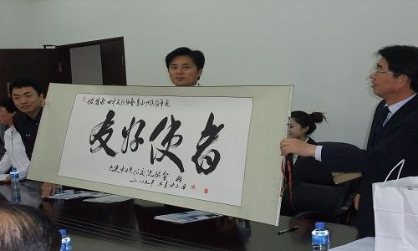

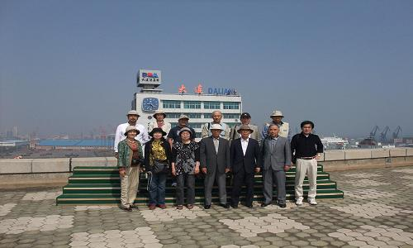
『友好使者』は、大連対外文化交流協会を訪れたとき、頂いた掛け軸です。 写真の人は、協会の会長です。
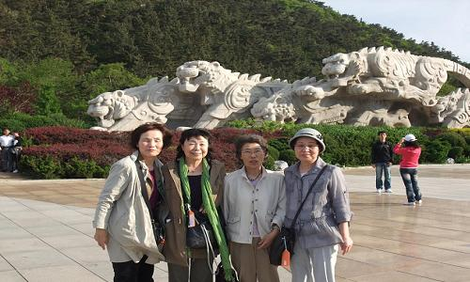
大連港を見渡せる『大連港集団大楼』の屋上から、往時をしのばせるものがあります。
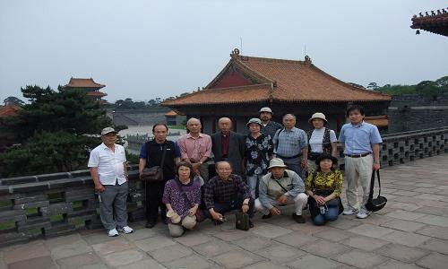
『老虎灘公園』にて、海岸だからでしょうか
とても空気が澄んできれいな公園でした。
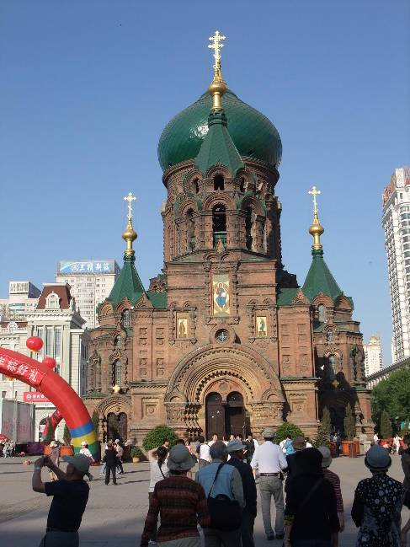

５月25日瀋陽の『北陵公園(昭陵)』の城壁にて
清の初代皇帝ホンタイジとその妻の陵墓です。

５月23日、『ハルピン市聖ソフィア教会』です。
此処まで来るとロシアの影響が色濃く残っています。

